اللغة العربيّة · الصف الثالث | ورقة تلخيص
المفرد والمثنّى والجمع
ورقة تلخيص: المفرد والمثنّى وأنواع الجمع
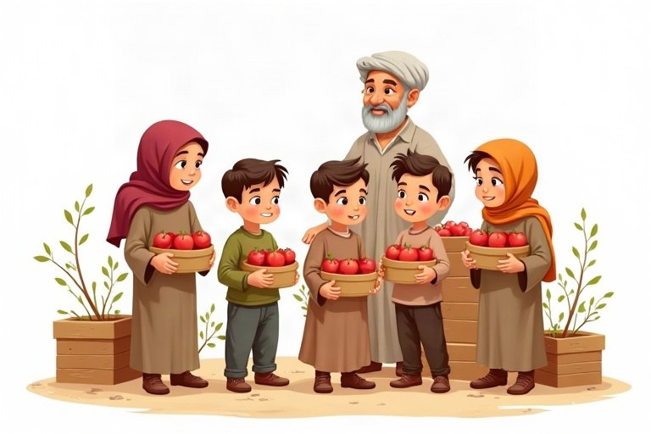
◆ العدد في الأسماء
النوع | يدلّ على | كيف نصوغه؟ | مثال
المفرد | واحد أو واحدة | الكلمة كما هي | باب، وردة
المثنّى | اثنين أو اثنتين | نزيد «ان» أو «ين» | بابان، وردتان
جمع المذكّر السالم | أكثر من اثنين من الذكور | نزيد «ون» أو «ين» | فلّاحون، فلّاحين
جمع المؤنّث السالم | أكثر من اثنتين | نزيد «ات» | فلّاحات
جمع التكسير | أكثر من اثنين | تتغيّر صورة المفرد | أبواب، ورود

◆ انتبه إلى التاء المربوطة
1. في المثنّى تصبح التاء المربوطة تاءً مفتوحة: حديقة، حديقتان.
2. في جمع المؤنّث السالم نحذف التاء المربوطة ونزيد «ات»: معلّمة، معلّمات.
◆ المثنّى والجمع في الجملة
نستعمل «ان» و«ون» عادة عندما يكون الاسم فاعلًا أو مبتدأً، و«ين» بعد حروف الجرّ أو عندما يكون مفعولًا به.
أمثلة: حضر الطالبان. سلّمتُ على الطالبَين. · المزارعون نشيطون. شكرتُ المزارعين.
تذكّروا! لتعرف نوع الجمع، قارن الجمع بالمفرد: إذا بقي المفرد كما هو وزدنا «ون/ين» فهو جمع مذكّر سالم، وإذا زدنا «ات» فهو جمع مؤنّث سالم، وإذا تغيّرت صورته فهو جمع تكسير.
✏️ مثال محلول: ما نوع الجمع في كلمة «أشجار»؟ ___
1. مفردها: شجرة.
2. هل زدنا «ون» أو «ات» دون تغيير؟ لا.
3. تغيّرت صورة المفرد، إذن هو جمع تكسير.
الإجابة: جمع تكسير
نفحص أنفسنا – أكمل الفراغ:
أ. المثنّى من «نافذة»: __________.
ب. جمع «لاعب» جمع مذكّر سالمًا: __________.
ج. جمع «طالبة»: __________.
د. جمع «ولد» جمع تكسير: __________.
إجابات الفحص الذاتيّ: أ. نافذتان · ب. لاعبون · ج. طالبات · د. أولاد

